發掘學生的多元潛能-社團活動

北政國中培養身心健全之學生，養成良好休閒生活習慣，今年開設多達21個社團，在每週三第七、八節課，週五第八節課，讓孩子盡情開發自我的學習潛能、發展優勢能力，找到自己價值及自信。開設有體育類：拔河社、排球社、籃球社、桌球社；藝術類：舞蹈社、烏克麗麗社、合唱社；技能類：點心製作社、北政觀點社、畢冊編輯社、東排灣族語社；學術探索類：生態保育社、自然觀察社、律史研究社、德國文化社、韓語社、科學社；康樂類：桌上遊戲社、創客社、童軍社。以下就部份社團介紹。
北政觀點社：由媒體觀察教育基金會講師，透過活動與課程，由小組討論與課堂學習單，帶領學生認識新聞媒體與報導產製過程，覺察不同新聞報導呈現的差異，並培養媒體素養與訊息查證的基礎能力。並透過紀錄片賞析及戶外實地踏查活動，由經典工程顧問公司專業講師介紹「指南溪生態營造」規劃，讓學子瞭解文山區水域環境，以及城市河域再造的規劃理念，深化與地方及公共議題的連結。本學期以北政國中旁的水域環境為主題，由台北路上觀察團專業講師，運用設計思考的模式，帶領學子進行探索，依循問題釐清、小組討論、提出報導企劃及資料彙整等步驟，在學期末時提出專題報告，使學子習得議題設定與系統性資料彙整的能力。
拔河社：由亭凱組長帶領參與教育盃拔河比賽榮獲男子組第三名、女子組第二名，這學期進級參加全國大賽，訓練施力方式及團隊默契擴展學生視野。
籃球社：外聘國手教練成立北政籃球校隊，運用假日一早展開訓練，透過團隊合作練習，建立興趣及正確的運動觀念，在班級籃球比賽場中表現亮眼，帶來北政籃球運動風氣。
舞蹈社：這學期請到北政畢業的校友惟翔擔任社團老師，惟翔老師在北政就讀時對舞蹈相當有興趣，目前在業界成立舞團擔任表演工作者，也將他所學到舞蹈動作元素，指導北政學弟妹，在校慶的開場為典禮帶來豐富的視覺饗宴。
合唱社：藉由合唱的練習，訓練音樂基本能力、歌唱技巧與認識多元文化。期望透過合唱，用歌聲美化生活，享受音樂之美，並培養孩子透過彼此互相聆聽，學習溝通與協調、尊重與包容。
烏克麗麗社：藉由烏克麗麗是個好上手的一項樂器，在學習中將會學到基本的音樂理論、音樂常識、烏克麗麗的彈唱以及樂團合奏。隨著演奏能力和耳朵音感的進步，進而喜愛音樂並且學習聆聽各種不同類型的音樂，使得音樂可以在生活中陪伴著每位同學。
創客社：由源傑團長擔任指導老師，課程為製作造景魚缸(認識水族的基本概念、水族必備的工具、造景設計與製作)與分組報告
律史研究社：由學生們最愛的容仕老師擔任指導老師，藉由介紹世界重要國家的自然、歷史宗教、法律等面向，增加同學國際視野並收寓教於樂的效果，鼓勵同學思考外國的他山之石可以如何借鑑到我國?就有興趣之主題撰寫中文暨英語版本之旅遊計畫書，增進學習實用性。

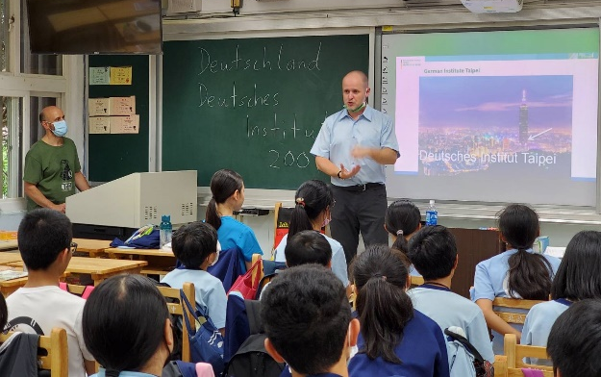 | 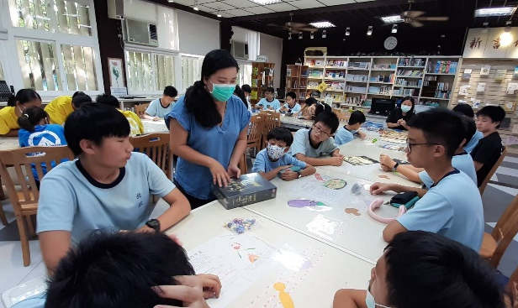
德國文化社與德國外交駐台代表交流，學習德語瞭解歐洲旅遊美食 | 桌遊社培養學生思考勝利模式的最佳策略
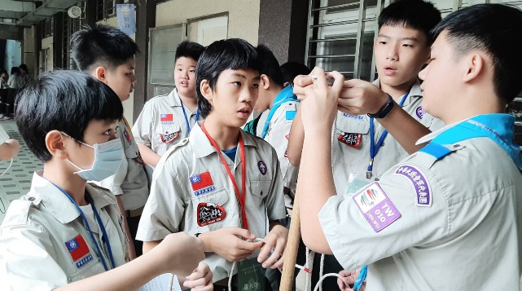 | 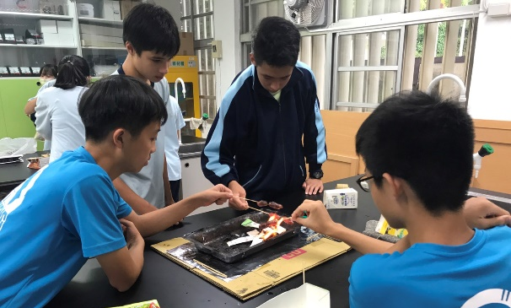
童軍社員加入童軍團，每月團集會初級考驗是必經過程。 | 創客社學生實際體驗研究生活上可用的回收紙盒可產生足夠熱量烤熟香腸
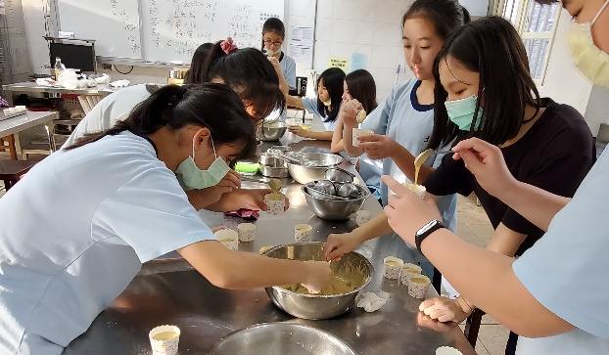 | 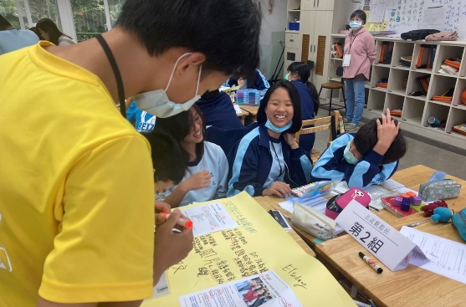
點心製作社手腦並用，除了製作出美味的食物，更注重衛生與色香味 | 北政觀點社帶領學生認識新聞媒體與報導產製過程
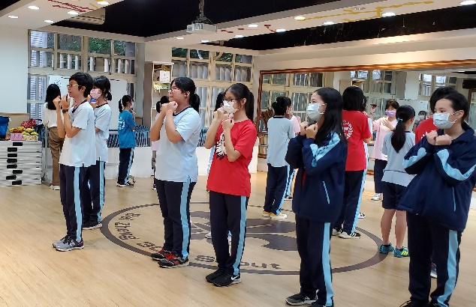 | 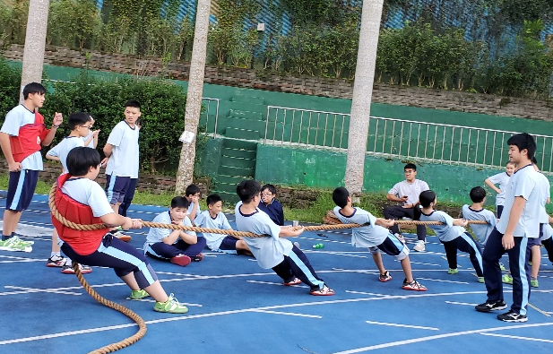
舞蹈社體認身體各部位的動能，並流暢執行舞蹈基本動作 | 拔河社參與教育盃拔河比賽榮獲男子組第三名、女子組第二名

北政國中榮譽榜
北政國中榮獲109學年度臺北市友善校園績優獎、臺北市國中品德教育優等獎、百大價值學校行政故事特優獎及佳作獎、百大績優衛生體育教育人員優良獎、百大菁英訊科技應用人才入選獎

